【多元包容的網路世界】教案格式
領域/科目 |  |  | 科技領域／資訊科技 | 設計者 |  |  |  | 國立陽明交通大學
適用年級 |  |  | 國中七至九年級 | 總節數與時間 |  |  |  | 1節課，45分鐘
單元名稱 |  |  | 多元包容的網路世界
設計理念  （可包含數位工具與生成式 AI之應用及使用規範） |  |  | 本課程設計旨在藉由實際教學引導，使學生對於「具包容性的多元網路」有基本認知。透過活潑的動畫教材引發學生學習興趣，搭配學習單及課堂討論，除有效確認學生學習效果外，更可扎根學生正確數位素養。
設計依據
核心素養 |  |  | 總綱/領域/群科  （視課程性質選用） |  | 呼應之數位素養
 |  |  | A2系統思考與解決問題  科-J-A2 運用科技工具，理解與歸納問題，進而提出簡易的解決之道。  B1符號運用與溝通表達  科-J-B1 具備運用科技符號與運算思維進行日常生活的表達與溝通。  C1道德實踐與公民意識  科-J-C1 理解科技與人文議題，培養科技發展衍生之守法觀念與公民意識。 |  | □ 數位安全、法規與倫理  □ 數位技能與資料處理  ■ 數位溝通、合作與問題解決  正確使用數位技術進行互動、溝通和合作，並了解文化和世代多樣性；透過公共和私人網路服務，參與社會，成為良好的數位公民；管理個人的數位身分和聲譽；識別資訊需求和問題，並解決數位環境中生活與學習問題。  ■ 數位內容識讀與創作  合法合宜地創建和編輯數位內容，並將其整合到現有知識體系中；運用數位工具與生成式AI培育思辨、創造的能力，並且實踐美感生活。
領域/科目
學習  重點 | 學習  表現 |  | 運 a-IV-2 能了解資訊科技相關之法律、倫理及社會議題，以保護自己與尊重他人。
學習  重點 | 學習  內容 |  | 資 H-IV-4 媒體與資訊科技相關社會議題。  資 H-IV-6資訊科技對人類生活之影響。
議題融入 |  |  | □人權教育 □環境教育 □海洋教育 □品德教育 □生命教育  □法治教育 ■科技教育 ■資訊教育 □能源教育 □安全教育  □防災教育 □閱讀素養 □國際教育 □家庭教育 □原住民教育  □戶外教育 □多元文化教育■性別平等教育 □生涯規劃教育  □無
與其他領域/科目的連結 |  |  | 社會領域_道德實踐與公民意識  社-J-C1培養道德思辨與實踐能力、尊重人權的態度，具備民主素養、法治觀念、環境倫理以及在地與全球意識，參與社會公益活動。  性 J7 解析各種媒體所傳遞的性別迷思、偏見與歧視。
教材來源  參考資料 |  |  | 【參考資料】  - 「中小學數位素養教育資源網」素養小知識：多元包容的網路世界https://eliteracy.edu.tw/Tip.aspx?id=4193  - 「中小學數位素養教育資源網」素養小知識：以尊重與包容的心面對多元的網路世界https://eliteracy.edu.tw/Tip.aspx?id=4196
教學設備/資源 |  |  | 電腦、投影設備或觸控螢幕。
學生數位學習背景 |  |  | 手機、平板、電腦等網際網路操作與使用經驗。
學習目標 |  |  | - 能辨識網路社群中具有多元觀點的對話或互動情境。  - 能分析網路互動中可能產生排擠、歧視或偏見的語言與行為。  - 能評估個人在網路中表達觀點時，是否具備尊重與包容他人立場的態度與行動。 |  |  | 數位教學策略
 |  |  |  |  |  | 教學設計中將運用觸控螢幕播放影片，結合學習單、課堂口語討論的形式進行教學。
 |  |  |  |  |  | 混成學習設計
 |  |  |  |  |  | 學生觀看完多媒體教材後，教師於課堂中帶領學生填寫學習單。
情境脈絡  （生活/時事/議題/學術..） |  |  | 課程架構圖  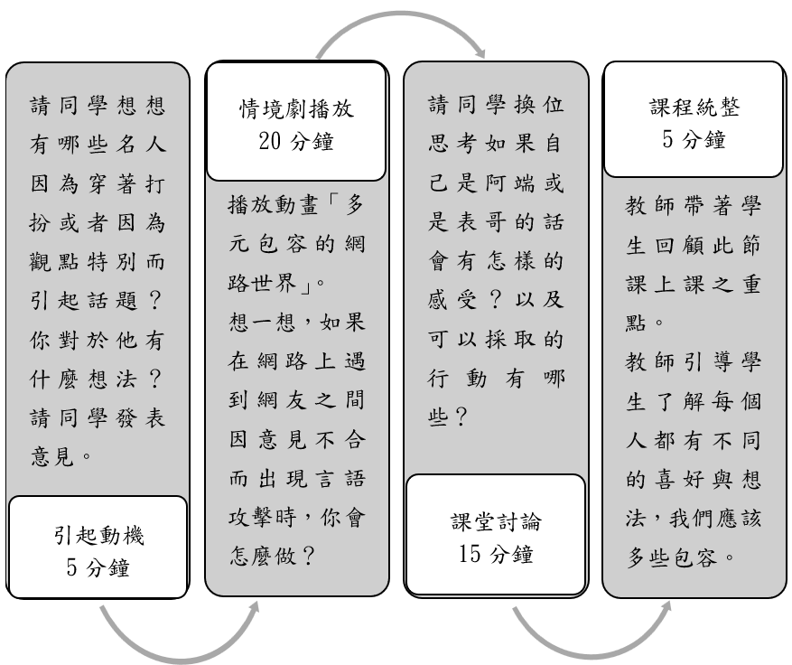
教學活動設計
節 |  | 教學重點
 |  | 學習活動設計 |  |  |  |  | 學習評量/備註
課前準備  （教師） |  | 教師可於課前找尋幾則與「網路多元包容」的相關的新聞、文章、小知識等，並與同學分享及討論。 |  |  |  |  | 可參考「中小學數位素養教育資源網」的素養小知識，範例如下：  多元包容的網路世界  https://eliteracy.edu.tw/Tip.aspx?id=4193  以尊重與包容的心面對多元的網路世界  https://eliteracy.edu.tw/Tip.aspx?id=4196
第1節 |  | 引起動機  教學時間：5分鐘  請同學想想有哪些名人因為穿著打扮或者因為觀點特別而引起話題？你對於他有什麼想法？請同學發表意見。 |  |  |  |  | - 教師先提問，請同學思考問題後，並發表意見。  - 教師可分享關於多元包容的相關小知識。
 |  | 情境劇播放  教學時間：20分鐘  - 播放動畫「多元包容的網路世界」。  - 請同學分組討論想一想，如果在網路上遇到網友之間因意見不合而出現言語攻擊時，你會怎麼做？，並請同學發表心得。 |  |  |  |  | 透過情境劇的播放，教師說明「具包容性的多元網路」之意思。「具包容性的多元網路」指的是讓使用者覺得有歸屬感，能夠參與且被公平對待的網路世界，在這個世界中沒有人會因為自己的身分而被排除在外，不會歧視弱勢同時也能尊重不同的觀點與主張。
 |  | 課堂活動  教學時間：15分鐘  請同學填寫學習單第一題，同時試著帶入動畫裡的角色，思考如果自己是阿端或是表哥的話會有怎樣的感受？以及可以採取的行動有哪些？請填答學習單第二題。 |  |  |  |  | 配合學習單第一、二題。
 |  | 課程統整  教學時間：5分鐘  - 教師帶著學生回顧教材之重點回顧：  - 在多元且包容的網路空間，每個人都應該被公平對待，不會因為種族、性別、觀點不同等因素而被排除在外。  - 沒有人「應該」成為什麼樣的人，不論是誰都是獨一無二的。  - 鼓勵學生回家後可以將課堂上學習到的數位素養觀念向家人及親友分享與宣導，成為數位素養小種子。 |  |  |  |  | 教師引導學生重點回顧並讓同學了解每個人都有不同的喜好與想法，我們應該多些包容，利用溝通的方式互相交換意見，而非要求別人想法要與自己一樣。
根據《教育部中小學數位教學指引3.0版》修訂而成

